
实 验 报 告
实验10 触发器
姓名： | 顾凯琪
学号： | 226001624
课程名称： | 数据库原理与应用
所在学院： | 信息科学与工程学院
专业班级： | 22计算机
任课教师： | 辛宇

实验项目名称 | 实验10 触发器
- 实验目的

本实验旨在加深对数据完整性的理解，通过创建和使用触发器来实现数据验证和约束。通过在 Teacher 表上设置触发器，实现对数据插入、更新和删除的控制，确保记录的 Tage 值符合要求，禁止删除特定记录，以及防止更新编号。实验将帮助学生掌握触发器的应用和管理技巧。

- 实验内容及过程、结果
(1) 仍然使用自定义完整性实验中的Teacher表。为此表建立触发器T1，当插入或使更新表中的数据时，保证所操作的纪录的Tage值大于0。
在OpenGauss的控制台中输入如下SQL语句
创建触发器函数tri1_func,限制插入数据的Tage必须大于0的整数
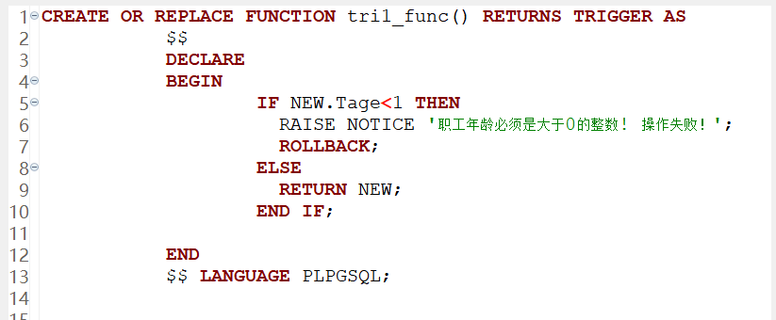

创建触发器 tri1，对Teacher表的每次插入和更新设置触发器
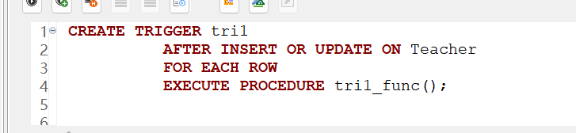

(2) 为Teacher表建立触发器T2，禁止删除编号为T01的CEO。
在OpenGauss的控制台中输入如下SQL语句
创建触发器函数tri2_func,限制删除T01的CEO，并创建触发器 tri2，对Teacher表的删除操作之前设置触发器
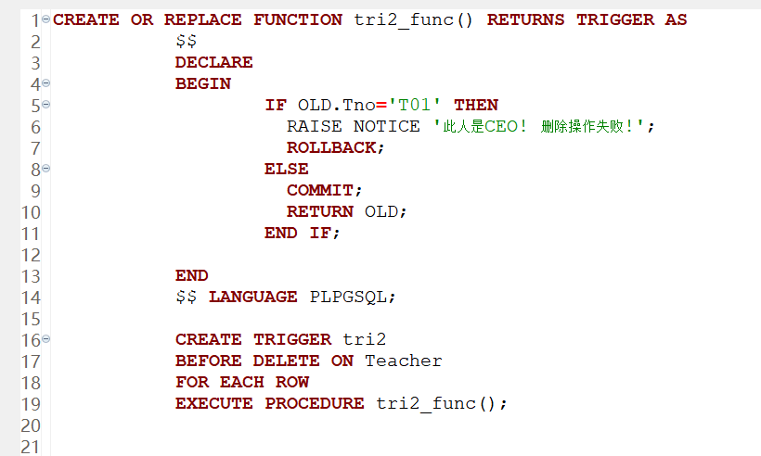

(3) Teacher表中的人员的编号是唯一且不可更变的，创建触发器T3实现更新中编号的不可改变性。
创建触发器函数tri3_func,输出语句，并回滚，创建触发器 tri3，对Teacher表的更新Tno操作设置触发器
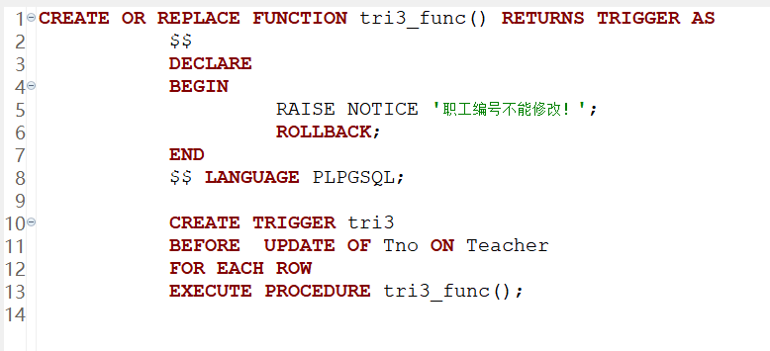

(4) 在OpenGauss的控制台中输入如下SQL语句
因为插入年龄不符合要求，触发触发器，发出提示，并报错
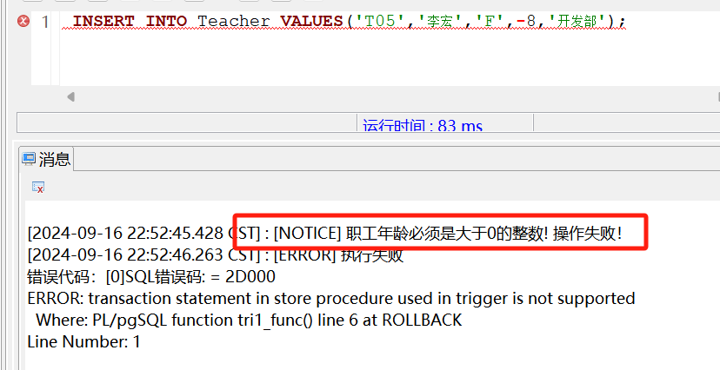
(5) 在OpenGauss的控制台中输入如下SQL语句
更新的年龄不符合要求，触发触发器，发出提示，并报错
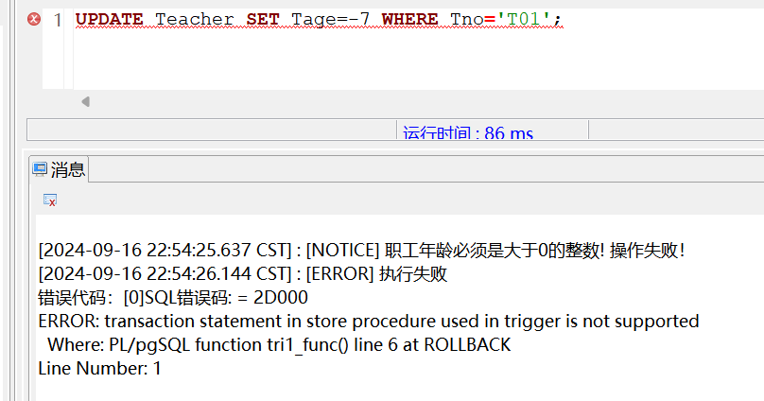
(6) 在OpenGauss的控制台中输入如下SQL语句
删除的人是非法的，触发触发器，发出提示，并报错
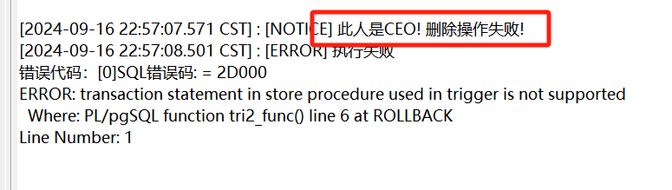
(7) 在OpenGauss的控制台中输入如下SQL语句
修改职工编号是非法的，触发触发器，发出提示，并报错
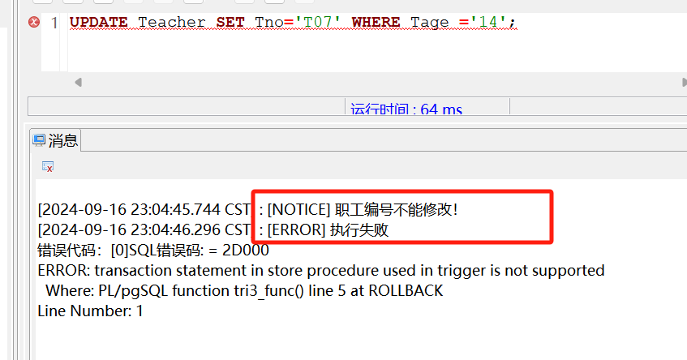
- 实验中遇到的问题及分析讨论
问：按照实验惯例，这个操作应该会触发触发器，产生报错，但却顺利执行了
答：检查了表，发现表里没有F的性别，因此操作正确执行了，更换成用年龄过滤，即可成功测试触发器
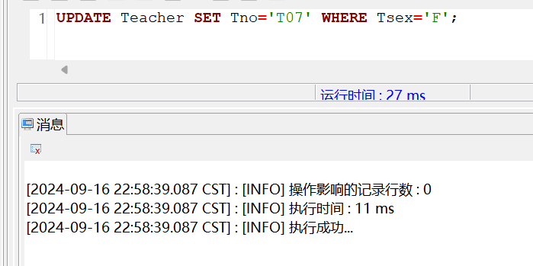
- 实验结论
在本实验中，我通过设置触发器加深了对数据完整性的理解和应用。通过创建触发器 tri1，我确保了 Teacher 表中 Tage 字段的值始终大于0；通过触发器 tri2，我禁止了删除特定的CEO记录；通过触发器 tri3，我确保了员工编号在更新时不被更改。实验中，我演示了违反这些触发器约束的操作，并验证了触发器的有效性。总体而言，触发器有效地增强了数据的完整性和业务规则的执行。
- 教师批阅意见：

成绩评定：

教师签字：
年 月 日
- 备注：

